18.04 16 группа Информатика

Добрый день!
Тема: составление схем.
Задание: в документе Microsoft Word нарисовать схемы по вариантам, используя вкладку Вставка/ Фигуры

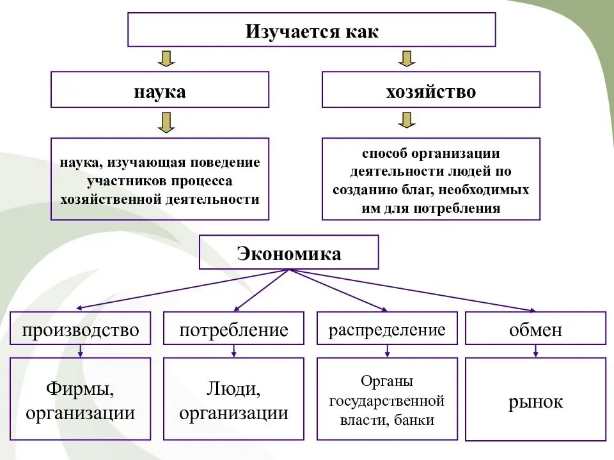
1 Вариант

2 вариант
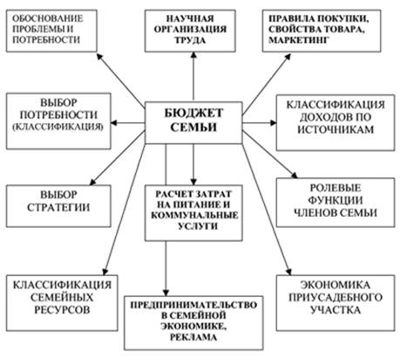

3 вариант
